Засідання педагогічної ради

Тема: «Дистанційне навчання: проблеми, пошук».

Мета: проаналізувати кращий досвід вчителів школи щодо використання різноманітних прийомів та технік роботи з учнями під час дистанційного навчання, їх вплив на якість освітнього процесу, скоригувати, активізувати й урізноманітнити форми та методи роботи педагогічного колективу з подальшого упровадження дистанційного навчання в умовах пандемії .

Дата проведення: 27 жовтня 2021р., 9.00.

Порядок денний

1.Дистанційне навчання в школі.
Щербина Ж.Ф.

2. Особливості проведення занять із використанням технологій дистанційного навчання в початковій школі.
Мицак О.М.

3. Прийоми та техніки роботи на уроці української мови та літератури.
Савєльєва О.О.

4. Засоби організації онлайн- уроку з математики.
Єрмакова С.С.

5.Інтерактивні методи навчання як дієвий інструмент продуктивної дистанційної освіти.
Чернишова В.О.

6.Сучасні інформаційні технології в онлайн-освіті.
Назаренко В.С.

7.Схвалення сертифікатів підвищення кваліфікації
Сидоренко І.Л.

Склад експертної групи по підготовці засідання

1.СИДОРЕНКО І. – керівник закладу
2.ЩЕРБИНА Ж. – заступник керівника
3.СТРИЖНЬОВА І. – секретар, керівник МО
4.СТЕПАНОВА Т.– керівник МО
5.КУДЕНКО А.- керівник МО
6. НАДТОЧИЙ Л. – керівник МО
7. НАЗАРЕНКО В.- учитель інформатики
8.ВАРАКСА О.- керівник МО
9.БАТРАК М.- керівник МО
10.КАЛАШНИКОВА В. - керівник МО
11.МИЦАК О. – учитель початкових класів
12.ЧЕРНИШОВА В.– учитель англійської та іспанської мов
13.САВЄЛЬЄВА О. – учитель української мови та літератури
14.ЄРМАКОВА С. - учитель математики

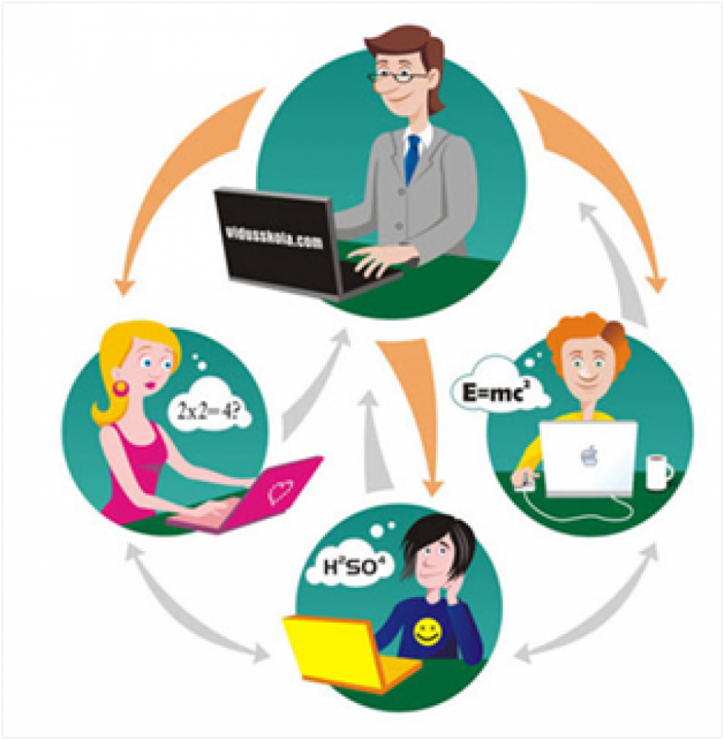

«Затверджено»
Керівник закладу І.Л.Сидоренко
11.10.2021р.
План підготовки засідання педагогічної ради
№ | Заходи | Термін | Відповідальні
1.  2.  3.  4.  5.  6.  7.  8.  9.  10.  11.  12. | Засідання творчої групи, розподіл завдань, затвердження програми досліджень.  Оформлення інформаційних матеріалів у МК.  Анкетування учнів «Дистанційне навчання».  Обробка матеріалів анкетування, аналіз результатів  Моніторинг роботи вчителів з різними освітніми платформами  Дослідження: «Видавнича продукція вчителів школи».Дистанційне навчання.  Участь учнів школи у Всеукраїнських Інтернет-олімпіадах  Додаткова освіта вчителів школи  (моніторинг) Дистанційне навчання  Друк статей з досвіду роботи вчителів.  Засідання експертної групи щодо роботи над проектом рішення педагогічної ради  Проведення І етапу Всеукраїнських предметних олімпіад.  Підготовка матеріалів, презентацій на засідання педагогічної ради. | 09.10.2021  До 15.10 2021  08.10.  До 15.10  жовтень  жовтень  жовтень  жовтень  жовтень  грудень  жовтень  20-25.10 | Щербина Ж.Ф.  Щербина Ж.Ф.  Щербина Ж.Ф.  Щербина Ж.Ф.  Керівники МО  Експертна  група  Керівники МО  Учителі  Учителі  Щербина Ж.Ф.  Експертна група  Керівники МО  Щербина Ж.Ф.  Експертна група

Проект рішення засідання педагогічної ради

Від 27.10.2021р.

1.Продовжити підвищення кваліфікації педагогічних працівників.
Адміністрація, 2021-2022н.р.

2.Учителям-предметникам працювати через самоосвітню діяльність та участь в шкільних та інших формах навчання щодо підвищення рівня володіння дистанційними технологіями.Упроваджувати прийоми та техніки дистанційного навчання під час проведення уроків в синхронному режимі.
Керівники МО, учителі, постійно.

3. Заступникам директора забезпечити інформування суб’єктів освітнього процесу про порядок, вимоги та особливості організації дистанційного навчання та здійснювати контроль
Заступники, постійно
4. Чітко дотримуватися норм безперервної роботи з екраном персонального комп’ютера, часовіих норм онлайн-уроків відповідно до предмета та кожної вікової категорії здобувачів освіти:
для 5-7 класів – 20 хв, для 8-9- 20-25хв., 10-11кл – 30 хв.на 2 годині занять – 20 хв.
Учителі, постійно

5.Освітній процес здійснювати на єдиній платформі Google Classroom.
Учителі, постйно

6.Ресурсами для здійснення зворотного зв’язку вважати електронний журнал на платформі «Нові знання», направлення повідомлень на платформі «Нові знання» батькам та учням.. В класні паперові і електронні журнали вписуються уроки згідно розкладу та календарно-тематичного планування із позначкою «дистанційно».
Учителі, постійно

7.Чітко дотримуватися обсягів домашнього завдання відповідно до вікових категорій з метою попередження перенавантаження здобувачів освіти.
Учителі, постійно

8.Класним керівникам забезпечити щоденне інформування по захворюваності учнів, видокремлюючи категорії хворих на ОРВІ, COVID – 19 та тих, хто знаходиться на самоізоляції.
Відстежувати опанування навчальних програм учнями свого класу. Вчасно інформувати батьків про рівень навчання.
Класні керівники, постійно
9.Учителям та асистентам забезпечити виконання індивідуальної освітньої траєкторії здобувачами інклюзивних класів, підтримувати зв'язок з батьками,.
Учителі, асистенти , постйно

10.Психологу школи допомагати здобувачам освіти у подоланні труднощів у навчанні.
Психолог, постйно.

